Студент группы ИС-27 Гомелева Вячеслава

Практическое занятие № 2

Тема: Составление программ линейной структуры в IDE PyCharm Community.

Цель: закрепить усвоенные знания, понятия, алгоритмы, основные принципы составления программ, приобрести навыки составление программ циклической структуры в IDE PyCharm Community.

Постановка задачи.
Вариант 5. Скорость первого автомобиля Vi км/ч, второго — V2 км/ч, расстояние между ними S км. Определить расстояние между ними через T часов, если автомобили первоначально движутся навстречу друг другу. Данное расстояние равно модулю разности начального расстояния и общего пути, проделанного автомобилями; общий путь = время суммарная скорость

Тип алгоритма: линейный.

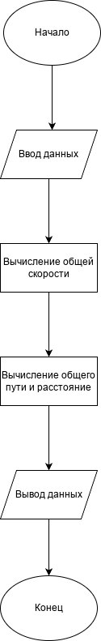
Блок-схема алгоритма:

Студент группы ПОКС-21 Иванов И.И.
Текст программы:
# Скорость первого автомобиля v1 км/ч, второго — v2 км/ч, расстояние
# между ними s км. Определить расстояние между ними через t часов, если автомобили
# первоначально движутся навстречу друг другу. Данное расстояние равно модулю разности
# начального расстояния и общего пути, проделанного автомобилями; общий путь = время •
# суммарная скорость.
# Скорость автомобилей (в км/ч)
try:
v1 = int(input("Введите скорость первого автомобиля (км/ч): "))
v2 = int(input("Введите скорость второго автомобиля (км/ч): "))
# Расстояние между автомобилями (в км)
s = int(input("Введите начальное расстояние между автомобилями (в км): "))
# Время (в часах)
t = int(input("Введите время движения (в часах): "))
# Общая скорость автомобилей (км/ч)
v_sum = v1 + v2
# Общий путь пройденный автомобилями (в км)
total_distance = v_sum * t
# Расстояние между автомобилями через t часов (в км)
distance = abs(s-total_distance)
print(f"Расстояние между автомобилями через {t} часов будет равно {distance} километров")
except ValueError:
print("Подумай получше плииииииз")

Протокол работы программы:

Введите скорость первого автомобиля (км/ч): 55
Введите скорость второго автомобиля (км/ч): 65
Введите начальное расстояние между автомобилями (в км): 45
Введите время движения (в часах): 2
Расстояние между автомобилями через 2 часов будет равно 195 километров

Process finished with exit code 0

Вывод: в процессе выполнения практического занятия выработал(а) навыки составления программ линейной структуры в IDE PyCharm Community. Были использованы языковые конструкции int,input,print.
Выполнены разработка кода, отладка, тестирование, оптимизация программного кода. Готовые программные коды выложены на GitHub.

